

毕业设计（论文）

课题 差分进化算法的研究及其在EEG伪迹去除的应用
 | 学 院 | 计算机与电子信息学院
 | 专 业 | 计算机科学与技术
 | 学 号 | 1307160120
 | 姓 名 | 钟英沛
 | 指导教师 | 孙宇
二零一八年五月

摘 要

差分进化算法自1995年问世以来便受到广泛关注。差分进化算法是一个收敛能力强、鲁棒性高、结构简单易实现的成功的智能算法。它由变异算子、交叉算子、选择算子三个算子组成，利用种群之中各个个体间的差异性，通过差分的方式实现向最优解区域的搜索。不同于其它进化算法，它的变异算子是由种群中任意选取的多对向量的差值得到的。差分进化算法在近年来，已经逐渐成为进化计算领域最流行的随机搜索算法之一，且被成功应用于求解各类应用问题。
差分进化算法在这30年间被无数学者研究，已经出现了许多改进方案。本文提出了一种新的改进方案，即在收敛停滞不前，难以继续搜索最优解的时候，程序自动调整缩放因子F的值，使得收敛停滞的僵局被打破。
本文对差分进化算法的基本原理、算法流程、参数选择及其对算法性能的影响进行介绍，并且提出算法的改进方案，并将算法应用在2015年IEEE进化计算大会中的优化问题上。本文首先对该问题进行简单的陈述以及背景介绍，接着对该问题的函数式进行计算，将算法改进前与改进后的数据进行对比，并得出结论。

关键词：差分进化算法 优化 智能算法 改进算法

Using Differential Evolution Algorithm to Solve Big Data Problems
ABSTRACT

Differential evolution algorithm has been widely concerned since it came out in 1995. Differential evolution algorithm is a successful intelligent algorithm with strong convergence, high robustness, simple structure and easy implementation. It consists of three operators of mutation operator, crossover operator and selection operator. It uses the difference among individuals in the population to search the optimal solution region by the way of difference. Unlike other evolutionary algorithms, the mutation operator is derived from the difference between the arbitrary pairs of vectors selected in the population. In recent years, differential evolution algorithm has gradually become one of the most popular random search algorithms in the field of evolutionary computing and has been successfully applied to solve various application problems.
Differential evolution algorithm has been studied by numerous scholars in the past 30 years, and many improvements have been made. In this paper, a new improvement scheme is proposed, that is, when the convergence is stagnant and it is difficult to continue to search the optimal solution, the program automatically adjusts the value of the scaling factor F, making the deadlock of the stagnation of convergence broken.
In this paper, the basic principle of the differential evolution algorithm, the algorithm flow, the selection of parameters and the influence on the performance of the algorithm are introduced, and the improved algorithm is proposed, and the algorithm is applied to the optimization problem in the IEEE Evolutionary Computing Conference in 2015. First of all, this paper makes a simple statement and background introduction to the problem, then calculates the function of the problem, compares the improved data before the improvement of the algorithm, and draws a conclusion.

Key words: differential evolution; optimization; intelligent algorithm; improved algorithm

目录
摘 要 I
目录 III
第一章 绪论 1
1.1研究背景 1
1.2研究意义 1
1.3 本文工作 2
1.4 章节安排 2
第二章 差分进化算法的描述与实现 4
2.1差分进化算法的国内外研究现状 4
2.2 优化计算与进化算法简介 5
2.2.1优化计算 5
2.2.2进化算法（EAS） 5
2.3 差分进化算法描述 6
2.4 标准差分进化算法的流程与实现 7
2.4.1工作流程 7
2.4.2算法流程与实现 9
第三章 差分进化算法的研究及测试 11
3.1 实验环境 11
3.1.1测试函数 11
3.1.2经验参数 11
3.2 测试结果与分析 12
3.3 差分进化算法的测试 17
3.4 差分进化算法的改进 17
第四章 差分进化算法的研究及测试 18
4.1 EEG及伪迹的简介 18
4.1.1 EEG简介 18
4.1.2 独立成分分析简介 18
4.2 EEG伪迹去除问题描述 19
4.3 差分进化算法求解EEG伪迹去除问题的结果与分析 21
第五章 总结 23
附 录1 25
附 录2 差分进化算法代码（C语言） 28
附 录3 EEG去除伪迹相关问题 32
致谢 45

第一章 绪论

1.1研究背景
数据的分析技术在大数据成为主流的今天逐步发展为大数据技术的核心内容，且在日常的数据处理中扮演着十分重要的角色。智能处理的研究在现如今有着非常广泛的意义。 随着科技的进步和生产技术的发展，优化问题几乎遍布科学研究及工程实践的各个领域，成为现代科技不可或缺的理论基础和研究方法。而具有启发式和随机特性的进化算法，如遗传算法、进化策略等具有算法效率高、易于操作、结构简单、通用性强等特点，也成为了解决现实世界中优化问题的有效工具，取得了一些显著成果。然而随着信息时代的快速发展以及“大数据”的涌现，现在的科学研究以及工程实践中优化问题通常都具有规模庞大、复杂程度高、局部最优等特点，有很多优化问题并没有明确的数学分析式，或者其本身就是非确定性多项式难题，因此现有的研究成果以及方法远远没能满足时代的需要。
就如同一粒石子被砸入了水中，1995年因Storn和Price首次提出差分进化算法而变得不平凡。原本用来求解切比雪夫多项式问题的差分进化算法，被发现用于解决复杂的优化问题亦有巨大成效。1996年第一届国际进化计算竞赛在日本名古屋举办，在这场大赛中涌现出许多优化算法，这其中就包括了差分进化算法。差分进化算法在此次竞赛中大放异彩，开始被世人所关注。1997年Storn和Price成立了差分进化算法的官方网站，且分享了多种编程语言的DE源码，这使得许多研究者和学者得以在该网站中了解和学习差分进化算法。同年，Storn和Price 发表了名为《Differential Evolution – A Simple and Efficient Heuristic for Global Optimization over Continuous Spaces》的论文，差分进化算法算法正式进入公众的视线。经过三十年的发展，许多研究者对差分进化算法进行了各种各样的改进和改良，算法出现了多种变异策略，且被发现能与其他优化算法进行结合，产生功能更为强大的算法。
IEEE进化计算大会是进化算法的顶级会议。全世界最顶级的进化算法研究者都会去关注这个会议，他发布的测试函数用于测试进化算法是非常权威的。2015年的IEEE进化计算大会是由来自新加坡国立大学的SIM Kuan Goh、Kay Chen Tan以及来自新南威尔士大学的Hussein A. Abbass组织开展的。本文研究差分进化算法，并将其应用在大会提供的一个脑电信号去除伪迹的优化问题之中。

1.2研究意义
进化优化技术在这些年里已经成功地解决了许多多模态优化问题。直至目前，在社会发展的影响下，已经有越来越多进化优化的单目标问题和多目标问题被提出。在大数据时代，人们迫切需要将进化优化技术应用到下一个层次，以解决成百上千个甚至数百万个变量的问题。
差分进化算法结构简单易实现，且具备高鲁棒性，局部收敛能力强，在问题的特征信息点不明确时亦可求解问题，因而在处理数值优化问题时能取得非常不错的成效。差分进化算法被很多学者和研究者所接受，广泛地应用在各类优化领域之中^{【5】}。差分进化算法也被研究者们进行了深入的研究，研究的方向包括算法中种群的筛选与更迭机制、算法参数的选取策略、算法实际应用中出现的问题等，还研究与其他算法进行结合后能否产生更优秀的算法。
在多年的研究中，我们可以得出这样一个结论，即地球上生物进化的过程其实可以仿造并用于计算机算法的构建中，从而可以得到非常优秀的算法^{【2】}。现如今，差分进化算法已经取得了非常大的成就，并且在大量领域获得了广泛的应用和关注，如人工生命、人脸识别、智能搜索、图像解析、信息论、不精确和不确定管理、机器学习、现代农业、自然语言处理、神经生理学和运筹学等^{【3】}。然而与其他的进化算法相比较，差分进化算法的研究成果相对来说不够凝聚，没有系统的梳理。差分进化算法的理论没有革新，还依然停留在几十年前，因而具有长远的研究前景。因此，研究差分进化算法是一件意义重大的事情。

1.3 本文工作
本次论文主要研究经典差分进化算法，并且对其进行改良，通过缩放因子的自增或自减，使得差分进化算法在收敛停滞时能有更大的机会打破僵局，获取比原先更好的最优解，然后将其应用在脑电信号去除伪迹的问题之中。本文通过十组测试函数，以及2015年IEEE优化计算大会的优化问题对改进后的差分进化算法及其改进前进行对比，从收敛结果分出优劣。
本次课题要求（1）了解并掌握差分进化算法，且用C语言代码实现算法；（2）理解若干函数算式，并定义函数，使用函数调用到差分进化算法中得出函数解；（3）从调整缩放因子F的角度改进传统差分进化算法，并通过数组实验与传统差分进化算法进行对比；（4）分析并了解2015年IEEE优化计算大会中的脑电信号去除伪迹问题，并使用差分进化算法对其函数式进行最优求解。

1.4 章节安排
第一章：绪论，主要介绍差分进化算法的研究背景和研究意义，并简要说明了本文的工作安排。
第二章：差分进化算法的描述与实现，主要介绍差分进化算法的国内外研究现状，并对差分进化算法的工作流程和算法流程进行了详细的文字描述，并附上对应代码。
第三章：差分进化算法参数的研究及测试，主要针对差分进化算法的缩放因子进行调整，并由十组测试函数的测试结果来与传统差分进化算法，以及参考文献中的参数完全随机方法进行对比。
第四章：EEG伪迹去除的应用，分别使用传统差分进化算法、我改进后的差分进化算法以及文献中使用参数随机策略的差分进化算法求解2015年IEEE优化计算大会中的脑电信号去除伪迹问题，并记录测试结果，对比数据并记录数据，每种方法的优劣。
第五章：总结与展望，归纳本次研究课题的内容，总结经验与不足，以及对未来学习方向的展望。

第二章 差分进化算法的描述与实现

2.1差分进化算法的国内外研究现状
目前，DE算法己拓展到多目标优化领域。有学者提出基于差分进化算法的多目标优化算法，该算法在变异阶段利用多导向器代替传统的基向量选择解决约束优化问题，另外采用非支配排序法和二级种群求解非支配解;M0-ABC/DE算法则通过结合人工蜂群算法与DE算法的集体智慧解决非约束多目标优化问题;Coelho等提出一种基于截断伽马概率分布的多目标DE算法用以解决变压器设计问题;Wu等提出MOSADE算法解决混合动力车中部件尺寸与控制策略并行优化问题;Cheng等提出两阶段多目标DE算法解决资源有限项目中的时间-成本权衡问题;为了获得目标表面噪声的非劣最优解，Rakshit等提出3种新的选择策略用以提高多目标DE算法性能;还有学者提出基于特征提取与集成学习技术的多目标DE算法用于生物实体提取;Caravggi等结合DE算法和SPEA算法用于解决电磁问题。
在国内，孟红云等提出一种基于双群体搜索机制的求解约束多目标优化问题的DE算法;毕晓君等通过云模型对DE算法的参数进行自适应处理，增强算法对解的探索能力;郭俊等人利用改进的多目标DE算法解决铝电解多目标优化问题;严细辉等利用模拟退火思想改进多目标DE算法解决以能耗、实际区间运行时间、精确停车及不舒适度为指标建立高速列车运行操纵多目标优化问题。
在专著方面，2005年，Price等人共同编写并出版了名为《Differential Evolution: A Practical Approach to Global Optimization》的书籍，这本书影响深远，为后人的学习研究起到了巨大的作用；2008年，Chakraborty等组织权威专家联合编写了《Advances in Differential Evolution》一书，对差分进化算法的理论基础、实际应用和未来的发展规划进行了非常详细的论述^{【4】}。随后，进化计算范畴的许多知名人士也陆续出版了差分进化算法方面的许多专著，一时间百花齐放，差分进化算法得到了更广泛的推广。
差分进化算法参数的选取策略是目前许多学者和研究者讨论的焦点，经过多年的讨论和研究后大体可以分为四类，即基于经验进行自主选取、完全随机化适应选取、基于统计 学习的随机选取以及自适应随机选取^{【6】}。
差分进化算法性能分析与改进研究，主要针对DE算法两个方面的缺陷进行:1)当种群个体无法继续寻找最优解，停止向全局最优方向进化的现象，即收缩停滞问题;2)种群个体失去多样性，陷入局部最优解的现象，即早熟收敛问题。而国内外学者对其改进策略主要集中在以下4个方面:控制参数设置、进化策略选择、种群结构以及与其他优化算法混合。

2.2 优化计算与进化算法简介

2.2.1优化计算
优化即以在给定的约束条件之下求出目标函数（组）的最大或最小解为目标的变量组合问题，我们需要考虑的往往不单单是解是否存在，还应尽可能使求解所需的运算时间变短。优化问题普遍存在于各行各业，为了有效解决各种优化问题，优化计算便应运而生。
一个优化问题包含n个自变量（决策变量）、m个约束函数和k个目标函数，可描述为如下公式(3-1)至(3-3)。
(3-1)
(3-2)
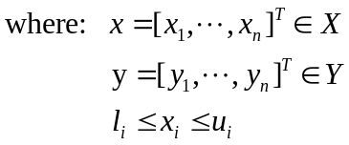

上面的式子中x代表决策向量，y代表目标函数向量，X表示决策空间，Y表示目标空间。约束函数e(x) ≥0定义了可行解空间，当约束函数个数m=0时上式所描述的问题是无约束多目标优化问题，而当目标函数个数k=1时，上式所描述问题为单目标优化问题。
传统优化算法在求解优化问题时往往需要很多限制条件，如目标函数需连续、可导等，或求解多目标优化问题时每次独立运行仅能获得一个解等等。因而具有高度并行、高鲁棒性、集自组织、自适应、自学习于一体的进化算法受到了越来越广泛的关注，且应用于越来越多的领域中。

2.2.2进化算法（EAS）
进化算法又称演化算法，以其广泛的实用性和高强的鲁棒性得到了人们的喜爱，在最近几年许多人用其解决大数据优化问题。近30年来，包括遗传算法、进化策略、进化规划、遗传编程、基因表达式程序设计等多种算法被不断提出，而作为优化算法中的一种，进化算法具有广泛的适用性，避免了传统优化算法的许多限制条件，因而目前在多个领域，诸如图像处理、人工生命等，进化算法都已得到了广泛的应用。进化算法主要是受到生物进化的启发，在求解问题时有复制、变异、重组和选择等步骤。基本思路为：随机取得一个群体作为候选解，在经过随机变异、重组和选择等方法后群体得以进化。进化算法具有如下优点：①使用随机搜索机制，这使得算法的健壮性得到提升；②只需利用适应值信息，而不需利用目标函数的具体值及其他辅助信息，这使得进化算法可被应用于多种优化问题中；③不但可用于优化数值优化问题，还可用于优化非数值优化问题；④非单点操作而是使用群体搜索策略，由此算法可用于并行搜索，且可一次优化获取多个优化结果，在多目标优化决策中具有显著优势^{【13】}。
进化优化在目前的进化计算中非常的重要，进化优化已经成功地解决了非常大的“简单”问题，如一个MAX函数，具有一百万个变量。但在多目标优化问题中，这种规模过大，以至于超出了现有进化优化算法所能执行的能力。

2.3 差分进化算法描述
差分进化算法是进化算法中的一种，具有简单高效的优点且能进行全局优化算法。作为计算领域最流行的随机搜索算法之一，差分进化算法因其简单易实现、高效强鲁棒性而被学者们所喜爱。差分进化算法作为一种新型、高效的启发式并行搜索技术，通过对现有优化方法进行大胆的扬弃，具有收敛快、设置参数少且设置简单、优化结果稳健等优点，对进化算法的理论和应用研究具有重要的学术意义^{【12】}。差分进化算法基于群体智能理论，群体内的每个个体在相互竞争中能实现逐步进化到最优。与进化算法相比较，差分进化算法保留了基于种群的全局搜索策略，采用的是实数编码，变异操作是简单的差分方法，生存策略是一对一竞争，由此可见其遗传操作的复杂度被大大降低了，差分进化算法的记忆特性可保证其动态跟踪当前的搜索策略，以便随时进行调整，由此可体现其具有很强的局部收敛能力和鲁棒性，无需借助问题的特征信息，常规方法无法求解的复杂优化问题差分进化算法亦可进行求解。如今，在机械设计、生物信息、运筹学、现代农业、经济学、化工、电力、人工神经元网络等等领域，差分进化算法已获得显著成效，同时获得专家学者们的一致认同。
差分进化算法是自组织的最小化方法，使用者仅仅需要极少量的输入。差分进化与传统的进化算法有很大不同。传统进化算法决定向量扰动的方法是用预先定好的概率分布函数，而差分进化算法则使用种群中的两个完全随机选择来的不同向量对一个现有向量进行干扰，种群中的每一个向量都可进行干扰。在判断出新向量所对应的函数值小于原有向量所对应的函数值时，即可用新向量代替原有向量，如此反复迭代，最终获得函数问题的最优解。差分进化算法仅仅使用一个向量种群，然而种群内部个体向量的随机扰动都可独立进行，因此差分进化算法是并行的。差分进化算法对候选解的种群进行操作，这与别的进化算法相类似，但差分进化算法的自参考种群繁殖方案却是与别的进化算法有所出入。差分进化算法的变异操作即是通过把种群之中完全随机选择出来的两个不同个体间的加权差向量直接加到另一个不同于前两个的个体上，由此产生出新的参数向量，即变异向量。接着执行交叉操作，即是将先前变异操作得来的变异向量的参数与一个预先确定的目标向量的参数在一定的规则中进行混合，进而得出试验向量。最后进行的是选择操作，即是用试验向量的函数值与目标向量的函数值进行比较，如若试验向量的函数值更低，则下一代就用试验向量来替换目标向量。种群中的所有成员都必须被作为目标向量经过一次这样的操作，在下一代才能获取相同个数的竞争者。在进化过程的每一代中都选出最佳参数向量，由此记录出最小化的整个过程，这种随机偏差扰动产生出新个体的方法能对获取一个最优收敛结果带来益处。
参数的选择对于差分进化算法的收敛速度也有着极大的影响。有效利用种群的分布情况来针对性地调整控制参数，能够最大限度地提高对进化信息的利用率，增强对解空间的探测能力^{【11】}。
差分进化之所以能在短短十几年取得如此大的研究成果，与如下几个优点密不可分：
（1）结构简单，易于实现。差分进化算法的主要遗传操作是差分变异算子，仅仅涉及到向量的加减运算，因此非常容易得以实现。差分进化算法的控制参数也比较少，研究人员可根据实际情况选取更优的参数设置。
（2）自适应性强。差分进化算法在遗传操作中的差分变异算子拥有变异步长和搜索方向的自适应能力，在不同目标函数中可进行适当的自适应调整。
（3）性能优越。差分进化算法公认的高效、可靠、鲁棒性强，该算法明显优于很多进化算法。在多年的研究中，许多的研究者也在不断地对差分进化算法进行着改进与优化，甚至提出了多种变异操作，方便使用者在不同的情况下使用最好的计算方法。
（4）时间复杂度低。基本的差分进化算法的时间复杂度为O(NP • D • Gmax)，由此可见差分进化算法在求解庞大数据量和昂贵计算的问题上有着明显的优势，这点也非常适合应用在处理大数据方面。
然而没有哪个算法是完美无缺的，尽管差分进化算法在许多领域已经取得了相当显著的成就，也难掩自身的一些不足之处，差分进化算法的缺点如下：
（1）缺乏局部搜索能力。尽管差分进化算法有着较强的全局搜索能力，但该算法缺少局部搜索的能力，这使得算法的收敛速度会越变越慢，因而在较少适应值的函数评价次数下难以做到快速收敛到函数问题的最优解。Chakrabory认为基本DE探索能力弱，开发能力强，难于逃离局部最优值^{【12】}。
（2）变异策略的选取困难。在差分进化算法中，提出了多种变异策略，这一方面是对算法性能的扩充，一方面却也直接导致了研究者在研究初期对于变异策略选取操作困难度的增加。如何在不同的函数问题下选取到尽量好的变异策略，是具有相当难度的。
（3）参数设置的敏感性。差分进化算法中的种群大小NP、缩放因子F以及杂交概率CR的选取是相当敏感的，应对于不同的问题应有不同的选取方式，如何界定亦是相当困难的，不同的设定很可能导致同一函数问题得到不同的结果。
（4）处理噪声问题性能较差。由于传统差分进化算法采用的是固定的缩放因子以及一对一的贪心选择操作，因此在处理噪声问题时会遇到许多困难

2.4 标准差分进化算法的流程与实现

2.4.1工作流程
差分进化算法工作流程如下图2-1所示：

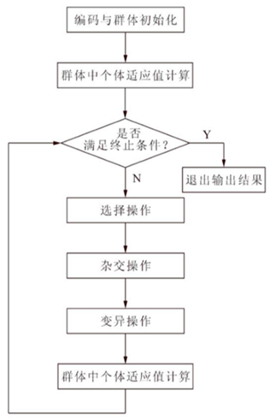

图2-1 差分进化算法工作流程图
差分进化算法的伪代码如下：
1：产生初始种群NP
2：对初始种群NP内的所有个体适应值进行评价
3：while终止条件没有得到满足do
4： for i=1 to NP do
5： 随机且均匀地选择r₁≠r₂≠r₃≠i
6： j_{rand} = rndint(1,D)
7： for j = 1 to D do
8： if rndreal_{j}[0,1) < CR or j = = j_{rand} then
9： U_{i}(j) = X_{r1}(j) + F × (X_{r2}(j) – X_{r3}(j))
10： else
11： U_{i}(j) = X_{i}(j)
12： end if
13： end for
14： end for
15： for i=1 to NP do
16： 对新个体U_{i}进行评价
17： if U_{i} 优于X_{i} then
18： X_{i} = U_{i}
19： end if
20： end for
21：end while

2.4.2算法流程与实现
（1）编码与群体初始化：差分进化算法采用实数编码规则，个体X_{i}直接采用实数，因而更适合解决实数优化问题。为了建立优化搜索的初始点，种群必须被初始化。通常寻找初始种群的方法是从给定边界约束内的值中随机选择，一般假定所有随机初始化个体均符合均匀概率分布。设参数种群X表示如下公式(3-4)所示。

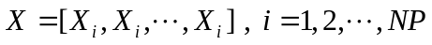 (3-4)
式中NP为种群规模（亦可称为“基因组”或“染色体”^{【13】}）。
个体X_{i}表示如下公式(3-5)所示。

(3-5)
式中D为决策空间的维度。
实现代码（C语言）如下：
srand((unsigned) time(NULL));
for(i=0;i<NP;i++)
{
for(j=0;j<D;j++)
{
X1[i][j]=rand() /(double)(RAND_MAX/8); //在8以内取随机浮点数
symbol=rand()%100; //随机取正负号
if (symbol % 2)
{
if(X1[i][j]!=0)
X1[i][j]=-X1[i][j];
}
}
}
（2）变异操作：变异操作可增强群体的多样性，防止出现局部收敛的情况，包括单点变异、多点变异。通过公式(3-5)所示：

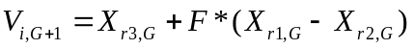 (3-5)
可生成变异个体V_{i,j}。式中X_{r1,j}、X_{r2,j}、X_{r3,j}是从群体中随机选择的相同维度下个体编号互不相同的三个个体；F称为缩放因子，实验表明应满足F∈(0,2]，以往的实验表明F取值0.5会是比较好的选择。我们知道，DE算法中最重要的部分是变异策略，不同的变异策略会对DE算法产生不同的结果^{【14】}。在DE不断地发展下，变异操作的公式出现了多种变种，其中四个变式如下公式(3-6)至(3-9)所示：

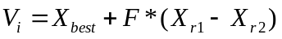 (3-6)
(3-7)
(3-8)
(3-9)
在不同的情况下使用最佳的变异操作可提高差分进化算法的运行效率。
实现代码（C语言）如下：
a=rand()%NP;
while(a==i)
{ //防止a跟i重复
a=rand()%NP;
}
b=rand()%NP;
while((b==a)||(b==i))
{ ////防止b跟a、i重复
b=rand()%NP;
}
c=rand()%NP;
while((c==a)||(c==b)||(c==i))
{ ////防止c跟a、b、i重复
c=rand()%NP;
}
for(j=0;j<D;j++)
{
V[j]=X1[c][j]+F*(X1[a][j]-X1[b][j]);
}
（3）交叉操作：通过一种离散的交叉操作可使用目标个体X_{i,j}和变异个体V_{i,j}生成一个测试个体U_{i,j}，该交叉操作即当Rand(0,1) ≤ P_{CR}或j =D时U_{i}(j)= V_{i}(j)，其余情况下U_{i}(j)= X_{i}(j)。其中Rand (0,1)表示一个在(0,1)范围内的随机浮点数；P_{CR}表示交叉概率，取值范围为[0,1]，以往多数实验表明P_{CR}取值0.9是较好的选择；j =D时U_{i}(D)必然取值V_{i}(D)是为了防止种群完全复制上一代的情况出现。
实现代码（C语言）如下：
for(j=0; j<D; j++)
{
p= rand() / (double)(RAND_MAX);
if((p<cr)||(j==(D -1))) //交叉
{
U[j] = V[j];
}
else
{
U[j] = X1[j];
}
}
（4）选择操作：在DE算法中采用的选择方式是一对一贪心选择方式，以最小化问题为例，当(U_{i}) ≤ (X_{i})时，X_{i}’ = U_{i};反之则X_{i}’ = X_{i}不变。式中(X_{i})是目标函数，(U_{i})是将交叉操作获取的包含了各维度的测试个体U_{i}带入函数中计算后得到的值，如若(U_{i})更小，则将测试个体U_{i}内所有维度的值赋给下一代的子个体X_{i}’内的所有维度；否则进入下一代的子个体仍然是原本的X_{i}。如此便可筛选出较小的结果，经过给定次数的迭代后即可得到函数的最小值结果。
实现代码（C语言）如下：
if(min1<=min2)
{
for(i=0;i<N;i++)
{
for(j=0;j<M;j++)
{
S2[i][j]=S1[i][j];
}
if(((count==0)&&(i==0))||(min1<best))
{
best=min1;
}
}
//printf("%d,%lf\n",count,best);
}
else
{
for(i=0;i<N;i++)
{
for(j=0;j<M;j++)
{
S2[i][j]=V[i][j];
}
if(((count==0)&&(i==0))||(min2<best))
{
best=min2;
}
}
//printf("%d,%lf\n",count,best);
}

第三章 差分进化算法参数的研究及测试

3.1 实验环境

3.1.1测试函数
本次课题共选取了十组求解最小值的测试函数用来测试差分进化算法的正确性、稳定性和收敛速度，每组测试函数的理想最优值都为0。十组测试函数F1至F10公式如下（3-10）至（3-19）所示。
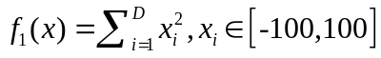 (3-10)
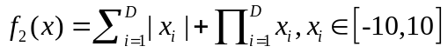 (3-11)
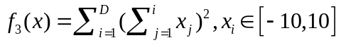 (3-12)
(3-13)
(3-14)
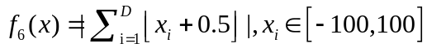 (3-15)
(3-16)
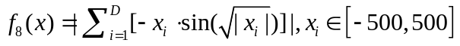 (3-17)
(3-18)
(3-19)

3.1.2控制参数的设置
差分进化算法模型：DE/rand/1/bin。
种群规模：100个个体。
个体维度：30。
控制参数：F=0.5，CR=0.9。
迭代次数：1500。
选择策略：贪婪选择。
变异策略：如下公式（3-20）所示
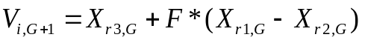 （3-20）
停止条件：找到适应度最优值或者达到迭代最大次数。
实验次数：每个测试公式进行50次实验。

3.2 传统差分进化算法的收敛曲线图
使用传统差分进化算法对公式(3-10)至(3-19)共10组测试函数进行测试，每组测试函数迭代运行1500代，每若干代记录一次结果，当程序收敛到0则停止记录。以横坐标为迭代次数，纵坐标为最优值，可得出每组测试函数的收敛曲线图。
对测试函数F1进行测试，每30代记录一次最优值数据，则可得到如下图(3-2)所示的收敛曲线（横坐标每个单位刻度代表30代）。
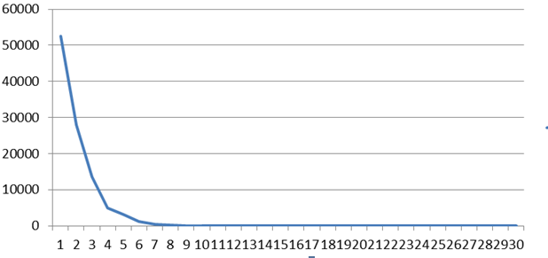
图(3-2) 测试函数F1收敛曲线
由上图可见在第240次左右的迭代数时最优值已经非常接近0了，然而直到900次左右的迭代数时最优值才真正等于0。
对测试函数F2进行测试，每10代记录一次最优值数据，则可得到如下图(3-3)所示的收敛曲线（横坐标每个单位刻度代表10代）。
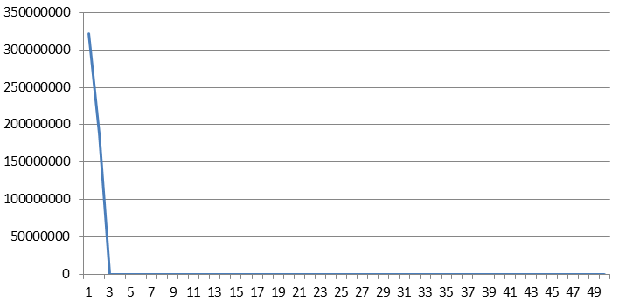
图(3-3) 测试函数F2收敛曲线
由上图可见在第30次左右的迭代数时最优值已经被收敛得非常接近0了，然而直到1500次的迭代数测试结束时最优值还未能等于0，最终最优值结果为0.019912。
对测试函数F3进行测试，每30代记录一次最优值数据，则可得到如下图3-4所示的收敛曲线（横坐标每个单位刻度代表30代）。
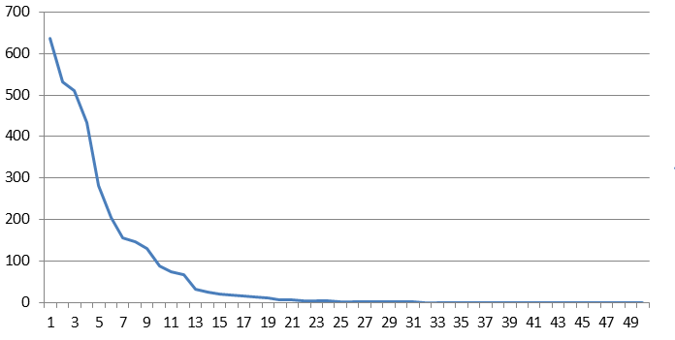
图(3-4) 测试函数F3收敛曲线
由上图可见在第960次左右的迭代数时最优值已经非常接近0了，然而直到1500次的迭代数测试结束时最优值还未能等于0，最终最优值结果为0.011657。
对测试函数F4进行测试，由于测试函数本身并不复杂，因此在第一代就已收敛到0。
对测试函数F5进行测试，每30代记录一次最优值数据，则可得到如下图(3-5)所示的收敛曲线（横坐标每个单位刻度代表30代）。
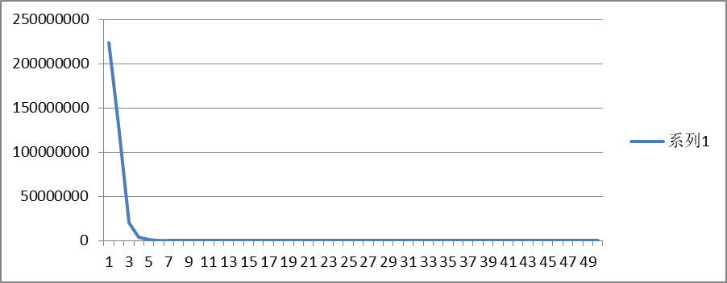
图(3-5) 测试函数F5收敛曲线
由上图可见在第180次左右的迭代数时函数已经被收敛到非常小了，然而直到1500次的迭代数测试结束时最优值还未能等于0，最终最优值结果为16.261416。
对测试函数F6进行测试，由于函数很快就能收敛到0，因此每1代记录一次最优值数据，则可得到如下图所示的收敛图像(3-6)（横坐标每个单位刻度代表1代）。
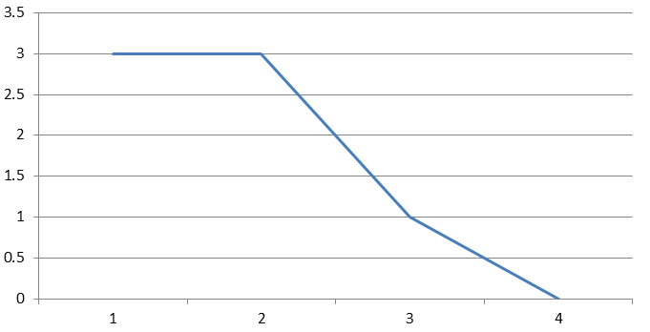
图(3-6) 测试函数(F6)收敛图像
由上图可见在第4次的迭代数时最优值已经为0。
对测试函数F7进行测试，每30代记录一次最优值数据，则可得到如下图(3-7)所示的收敛曲线（横坐标每个单位刻度代表30代）。
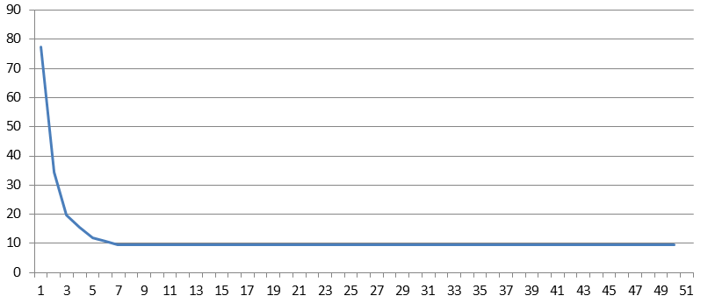
图(3-7) 测试函数F7收敛曲线
由上图可见在210次左右的迭代数时函数值开始收敛缓慢，最优值到达9左右就基本不再收敛。直到1500次的迭代数测试结束时最优值还未能等于0，最终最优值结果为9.207898。
对测试函数F8进行测试，每1代记录一次最优值数据，则可得到如下图(3-8)所示的收敛曲线（横坐标每个单位刻度代表1代）。
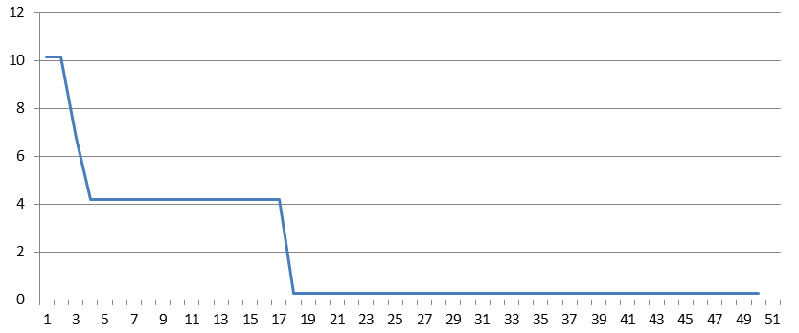
图(3-8) 测试函数F8收敛曲线
由上图可见在第17次的迭代数之后最优值为0.258363，已经基本不收敛了，直到1500次的迭代数测试结束时最优值还未能等于0，最终最优值结果为0.003705。
对测试函数F9进行测试，每30代记录一次最优值数据，则可得到如下图(3-9)所示的收敛曲线（横坐标每个单位刻度代表30代）。
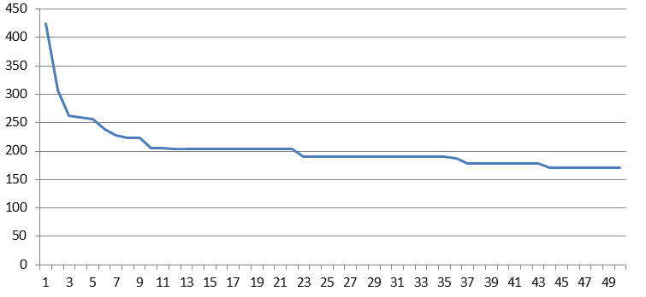
图(3-9) 测试函数F9收敛曲线
由上图可见函数收敛速度较慢，收敛情况不好，由于函数本身比较复杂，直到1500次的迭代数测试结束时最优值还远未能等于0，最终最优值结果为174.443772。
对测试函数F10进行测试，可见在第660次左右的迭代数时最优值已经非常接近0了，然而直到1254次左右的迭代数时最优值才真正等于0，并且得到如下图所示的收敛曲线（横坐标每个单位刻度代表30代）。
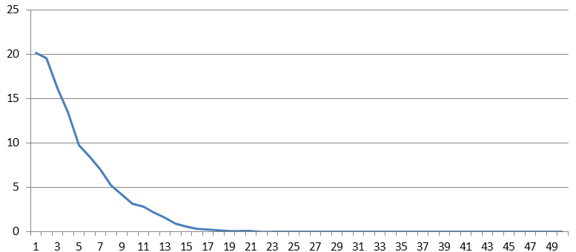
图(3-10) 测试函数F10收敛曲线
由上图可见该测试函数与其他测试函数有所不同，开头收敛得极慢，在750次左右的迭代次数后突然收敛得极快，然后在1200次左右的迭代次数时收敛速度开始变慢，在1410次左右的迭代次数时函数最优值已经非常接近于0，直到1500次的迭代数测试结束时最优值依然未能等于0，最终最优值结果为0.00045。
在以上的十组实验中，我们获得了十组测试函数的收敛曲线。十组测试函数最终都能体现出一个收敛过程，测试函数的最优值在收敛过程中不断地减小，可以用来优化函数。除了个别函数本身过于简单，很快便收敛到0，大部分相对复杂的测试函数都经历了由一个极快的收敛速度降到极慢的收敛速度的过程，且最终结果虽然无限接近于0，却并不能达到0，这体现了差分进化算法前期收敛速度快，后期收敛速度慢的特点。
针对差分进化算法易局部收敛的特性，我提出设想，是否可以针对差分进化算法的参数调整来对传统差分进化算法进行改进。经过大量实验，我发现参数对差分进化算法收敛结果的影响非常大，说明参数的调整很可能可以对差分进化算法进行改进。

3.3差分进化算法的测试
为了验证差分进化算法的稳定性，我们需要准确获得每组测试函数经过1500次迭代后函数最优值的误差，因此有必要对每个测试函数进行50次迭代1500代的实验，并且求出这50次实验所得最优值的平均值和方差。
在对每个测试函数进行了50次实验并记录结果后计算出每组的平均值和方差如下表(3-1)所示。
测试函数 | 平均值 | 方差
F1 | 0 | 0
F2 | 0.02158 | 0.000411
F3 | 0.013832 | 0.000072
F4 | 0 | 0
F5 | 19.171679 | 0.811738
F6 | 0 | 0
F7 | 9.476929 | 0.225434
F8 | 0.024912 | 0.000701
F9 | 174.015411 | 122.234393
F10 | 0 | 0
表3-1 十组测试函数的平均值和方差

3.4差分进化算法的改进
我对差分进化算法的改进步骤如下：
（1）为了能让程序在收敛停滞次数过多的情况下自动改变F的值，我在程序中设置了一个计数变量count，每当一个个体计算后产生了结果new时自动将该结果与之前的候选最优解best进行对比，若相同则计数变量自增1，若小于候选最优解，即产生了新的候选最优解，则计数单位自动清0，重新计数。
（2）若该计数变量的值等于20，即20代最优解未能收敛，则F自增0.001。
（3）开始的时候F取值0.5，当F值自增达到0.99时，F赋值0.001，以保证F值一直在[0.01,0.99]取值范围内变化。这样便实现了程序自动判断何时收敛停滞过久，应调整F的值以获取更好的解。
第四章 改进前后的差分进化算法在EEG伪迹去除的应用

4.1 EEG及伪迹的简介

4.1.1 EEG简介
脑电信号（Electroencephalogram,EEG）是一种使用电生理指标记录大脑活动得方法，大脑在活动时，大量神经元同步发生的突触后电位经总和后形成的。它记录大脑活动时的电波变化，是脑神经细胞的电生理活动在大脑皮层或头皮表面的总体反映。
在计算神经科学和大脑计算机接口中，现代的EC技术已经被用来参数化大脑的计算模型。大多数大脑与计算机的接口利用脑电波来利用传感器或电极捕捉脑电活动。将一定量的脑电波信号解码成高阶认知状态，如情绪、记忆和计划，可以应用在日常生活中，不仅对患者，而且对正常活动和安全关键决策环境，如空中交通管制员工作负荷的实时管理，都是一个关键的步骤。实时的大脑计算机接口性能取决于信号所捕获的真实可靠的大脑信号活动。捕捉可靠的大脑活动有一个关键问题，即非脑源电子活动的存在，这些活动被称为伪迹，极大地扭曲了脑电波记录。由于脑电信号是随着时间变化而变化的，而且容易被各种伪迹污染。伪迹是由正常人自愿和非自愿的活动引起的，不可避免的产生一系列电信号，如眼球运动和肌肉收缩，给脑电信号的分析处理带来了很大的困难，影响到脑电信号的准确性，这些信号对脑电信号而言就是伪迹成分。脑电信号是一种微弱的非线性非平稳性信号，而且其中混杂着许多伪迹成分，因此要将脑电信号应用于科学研究中，必须先设法去除其中的伪迹成分。因此需要一种工具来人工消除它。

4.1.2 独立成分分析简介
在脑电信号的研究初期，相关领域的专家通过实验控制方法来抑制无关电生理伪迹的产生，如让实验者尽量避免眼动、眨眼、吞咽等动作来抑制眼电及肌电伪迹的产生，虽然起到了一定的作用，但同时给病人添加了附加的思维活动，会产生本来不会产生的脑电波，影响到实验的效果。还有方法通过把与伪迹的波形特征上相似程度较高的脑电信号波形去除来达到去除伪迹的作用，但这肯定会舍弃一些有用的脑电信号片段。
独立成分分析是一种新发展的信号处理方法，最初是用来处理鸡尾酒会问题的，现在主要用来处理多维信号。独立成分分析方法的成立依赖于信号的高阶统计特性，经过独立成分分析分解出的各个成分之间是相互独立的。独立成分分析被广泛应用于特征提取、盲源信号分离、图像处理、语音信号处理及人脸识别等领域。
独立成分分析已被广泛用于从多个源收集的信号去混合。去混合或分离过程基于混合信号的线性变换为最大统计独立分量。独立成分分析分解问题可以表述为如下公式(4-1)。
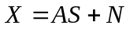 (4-1)
其中X是被测混合信号，A是混合矩阵，N是噪声，S是源。在数学上，独立成分分析对混合信号进行线性变换，以使得分量在统计上独立，并且具有非高斯分布。一旦我们有了一个估计的源，我们就可以得到这样的s＝Wx。清洁器信号只能从有用的部件中重建。
可以使用独立成分分析对混合的观测信号进行分离，得到若干个独立成分，对应着输入端的各个独立信源。图(4-1)描述了独立成分分析的原理。
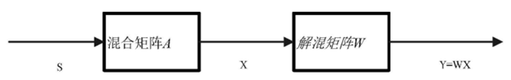
图(4-1) 独立成分分析原理
公式(4-2)代表有N个源信号。
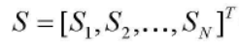 (4-2)
S经过混合系统A后得到公式(4-3)。
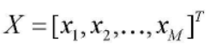 (4-3)
X为M个观测信号，公式(4-4)为经过分离系统W后得到的对N个对源信号的估计。
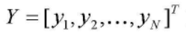 (4-4)
独立成分分析方法中的分离的目的就是仅利用观测信号X恢复出源信号S。在处理盲源分离问题时，仅观测信号是已知的，混合矩阵是未知的，在没有先验知识的情况下是不可能恢复出源信号的。Comon P和Tugnait K指出在符合独立成分是相互统计独立的条件下能够从观测信号中恢复出源信号。对两个随机变量x和y，如果有如下公式(4-5)的关系，则称X和y不相关。
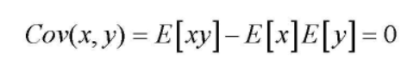 (4-5)

4.2 EEG伪迹去除问题描述
2015年开展了一场著名的大数据竞争比赛，即IEEE进化计算大会。在本次大会中引入了大数据优化问题。这是一个非常复杂且充满了挑战性的问题，因为它有大量的非线性的决策变量，需要实时处理。这意味着，我们必须求助于元启发式算法，因为问题的搜索空间随着决策变量的数目的增加呈指数增长，从而我打算用差分进化算法来解决本次优化问题。本次大赛所给出的大数据优化问题，就是对脑电信号进行去除伪迹处理。
本次大赛所涉及到的大数据优化题目包扩了EEG信号产生的噪声和无噪声的数据，每一个问题是基于一组相互依赖的时间序列构成一个数据集，且每一个问题实例的大小，即每个数据集中的变量个数是由时间序列的数目乘以每个时间序列的长度来确定。在这一竞赛中使用的一系列题目是单目标和多目标非线性优化问题。每一个优化问题是基于形成数据集的多个相互依赖的时间序列。时间序列的数量与每个时间序列的长度定义了问题中变量的数量。对于本次竞赛，每一个时间序列长度为256，因此，每个优化问题具有256个变量的倍数。例如，如果数据集有4个时间序列，那么这将定义一个1024变量优化问题。在今年的比赛中，目的是分别用1024、3072和4864个变量来解决问题^{【7】}。
在形式上，考虑矩阵X的维数N×M，其中N代表时间序列的数量，M是每一个时间序列的长度。假定S是N×M的矩阵，它具有N个独立长度为M的时间序列，且给定A为N×N线性变换矩阵，可有如下公式(4-6)。
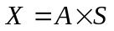 (4-6)
需要解决的问题是将独立分量矩阵S分解成与S具有相同维度大小的两个分量矩阵S1和S2^{【8】}，则有如下公式(4-7)和(4-8)。
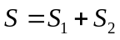 (4-7)
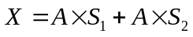 (4-8)
设C是S1和X之间的皮尔森相关系数，则有如下公式(4-9)。
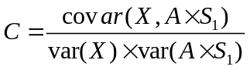 (4-9)
其中covar(.)是协方差矩阵，var(.)是方差。这样我们便能获得对角矩阵C。该函数需要求解的是最大化C的对角线元素，并且由于我们需要最小化每个变量x与分量S1之间的相关性，则需要尽可能最小化非对角元素到零，如下公式(4-10)所示。
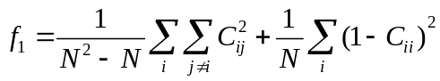 (4-10)
与此同时，S和S₁之间的距离应尽可能地减小，即S₁应尽可能接近S，如下公式(4-11)所示。
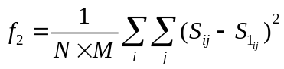 (4-11)
上述结论引出了两个优化公式：单目标优化和多目标优化。其中，多目标优化在给定X、A和S的前提下，可以得出S₁，进而以最小化为目标优化上面两个目标函数公式(4-5)和(4-6)。
单目标优化思路如下：给定X、A和S的前提下，优化以下目标函数(4-12)。
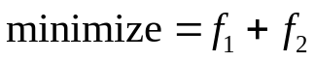 (4-12)

该优化问题具有约束条件，即S₁矩阵内的所有变量s₁都被限制在-8≤s₁≤8范围内。
求解本问题的完整代码实现请翻阅附录3。

4.3 差分进化算法求解 EEG伪迹去除问题的结果与分析
参数设置：
种群规模：3000个个体。
个体维度：4X256=1024。
缩放因子F=0.5，CR=0.9。
变异策略：
(4-13)
迭代次数：1500。

通过改进后和改进前的差分进化算法对该问题进行求解，对得到函数收敛情况进行记录，记录下每次函数结果改变值以及对应的迭代次数，得到下表。
迭代次数 | 传统差分进化算法 | 改进后的差分进化算法
1 | 16.974835 | 15.205442
2 | 11.199954 | 未改变
4 | 10.377648 | 未改变
9 | 未改变 | 12.205442
20 | 未改变 | 11.406066
22 | 10.223574 | 未改变
24 | 未改变 | 11.17809
81 | 未改变 | 11.051061
88 | 未改变 | 10.595424
105 | 未改变 | 10.518353
213 | 10.166111 | 未改变
403 | 未改变 | 10.038118
880 | 未改变 | 9.732819
表(4-4) 函数改变值及对应迭代次数
通过上表(4-4)可见，传统差分进化算法在解决此问题时除了开头只有过4次收敛，而改进后的差分进化算法除了开头共有过8次收敛，且在收敛后期仍具有一定的收敛能力，可见改进后的差分进化算法收敛能力远强于传统差分进化算法。

分别使用改进后和改进前的差分进化算法对该问题进行10次求解，测试结果记录如下表(4-5)所示。
测试次数 | 传统差分进化算法 | 改进后的差分进化算法
1 | 10.166111 | 9.623943
2 | 10.171773 | 9.973789
3 | 10.128472 | 10.0259
4 | 10.192421 | 9.78352
5 | 10.149928 | 9.878818
6 | 10.18224 | 9.587532
7 | 10.172482 | 9.923512
8 | 10.213927 | 9.523827
9 | 9.976623 | 9.745281
10 | 10.215239 | 9.62412
平均数 | 10.156922 | 9.828154
方差 | 0.004246 | 0.042281
最优值 | 9.976623 | 9.523827
表(4-5) 十次测试对比
由上表可看出，改进后的差分进化算法确实明显优于改进前的差分进化算法，虽然优化效果不算非常明显，但如果在最优数值偏大的时候，便能看出差距。由此体现了此种改进策略确实能为差分进化算法带来改进效果。
在以上实验中，成功地使用差分进化算法对EEG伪迹去除问题进行了优化，传统差分进化算法从16.974835优化到了10.166111；改进后的差分进化算法从15.205442优化到了9.732819。虽然优化效果由于迭代次数和差分进化算法本身的局限性而有限，但已经起到了非常明显的优化效果。这说明差分进化算法在求解数据量非常庞大的问题时，能起到非常不错的优化效果。
第五章 总结
本次毕业设计的课题是“差分进化算法的研究及其在EEG伪迹去除的应用”。通过本次毕业设计阶段对课题的了解、学习、研究，直至掌握了差分进化算法，并用此算法对多组函数进行了上百次的测试，我感到收获了满满的知识，且对人工智能产生了浓厚的兴趣。最初我对人工智能及差分进化算法是一片茫然的，而经过对数十篇论文文献和几本差分进化算法的相关书籍的研究，我逐步摸清了差分进化算法的流程步骤，了解了许多人工智能专用词，如迭代、维度等，并且用C语言实现了差分进化算法。在算法程序的测试中，遇到了各种各样的问题，最后都一一解决了，让我对编写程序也有了更深的体会。
本篇论文从差分进化算法的研究背景以及研究意义开始，介绍了差分进化算法在国内外的研究现状，接着对优化计算和进化算法进行了简单介绍，并引出了差分进化算法的工作流程和算法流程。接着由差分进化算法的缩放因子对差分进化算法进行改进，用十组测试函数对改进前和改进后的差分进化算法进行测试。最后将差分进化算法应用在2015年度IEEE优化计算大会所给出的EEG去除伪迹问题中，对该问题进行了最优值求解。
通过本次课题的研究学习，我掌握了许多人工智能方面的知识，将来我会更多、更深地对人工智能进行学习和研究，争取在人工智能方面取得成就，为人工智能的推广及社会的进步贡献出自己的一份力量。
本次课题对差分进化算法的研究，使我了解了优化计算和进化算法的基本思路，为我打开了新领域的大门。在对差分进化算法参数的调整策略中，我成功使用自己的改进方法使得算法收敛效果更优，并且将差分进化算法和我的改进方法成功地应用在了求解EEG去除伪迹的问题上。虽然碍于时间和设备资源的限制，没能做更为深入的研究，且由于自身水平有限，未能对差分进化算法做出更大的改进，但在未来的研究路途中，我相信我会做得越来越好，应用更多的优化算法，并作出更多的改进方案，来对更多的复杂问题进行优化。
参考文献
- Sim Kuan Goh, Kay Chen Tan, Hussein A. A Al-Mamun. Evolutionary Big Optimization (BigOpt) of Signals[J]. Evolutionary Computation, 2015: 3332-3339.
- 陈良, 戴光明, 张全元. 差异演化算法及其改进形式的综述[J]. 计算机工程与设计, 2008, 29(1): 131-134, 255.
- 刘波, 王凌, 金以慧. 差分进化算法研究进展[J] . 控制与决策, 2007, 22(7): 721-729.
- 汪慎文, 丁立新, 张文生等. 差分进化算法研究进展[J] . 武汉大学学报（理学版）, 2014, 60(4): 283-292.
- 王培崇, 钱旭, 王月. 差分进化计算研究综述[J] . 计算机工程与应用, 2009, 45(28): 13-16.
- 杨振宇, 唐珂. 差分进化算法参数控制与适应策略综述[J]. 智能系统学报, 2011, 6(5): 415-423.
- [1] Nasser R, Sabar, Jemal Abawajy, John Yearwood. Heterogeneous Cooperative Co-Evolution Memetic Differential Evolution Algorithm for Big Data Optimization Problems[J]. IEEE Transactions on evolutionary computation, 2017, 21(2): 315-327.
- 作者不详. IEEE Congress on Evolutionary Computation[DB/OL]. http://www.husseinabbass.net/BigOpt.html, 2018-04-21.
- 蔡之华, 龚文引. 差分演化算法及其应用[M]. 武汉: 中国地质大学出版社, 2010.
- 丁青锋, 尹晓宇. 差分进化算法综述[J]. 智能系统学报, 2017, 12(4): 431-442.
- 杨启文, 蔡亮, 薛云灿. 差分进化算法综述[J]. 模式识别与人工智能, 2008, 21(4): 506-513.
- 苏海军, 杨煜普, 王宇嘉. 微分进化算法的研究综述[J]. 系统工程与电子技术, 2008, 30(9): 1793-1797.
- 王杰文. 差分进化算法研究进展[J]. 湖南第一师范学院学报, 2009, 9(6): 144-147.
- 朱林波, 汪继文, 邱剑锋等. 基于简化群优化算法和协方差矩阵学习的差分进化算法[J]. 计算机工程与科学, 2017, 39(11): 2122-2130.
- 周艳平, 顾幸生. 差分进化算法研究进展[J]. 化工自动化及仪表, 2007, 34(3): 1-5.

附 录1
中文译文：
过去十年中，大多数组织都经历了诸如财务数据、个人信息和电子健康记录等信息的巨大增长。这主要是由于技术和网络的快速发展不断产生大量的数据。在这种情况下，出现了“大数据”这个术语，用来描述结构化和非结构化的海量数据，涉及数千个变量，需要在短时间内进行分析。大数据不同于大数据集/矩阵或大数据库，大数据意味着数据太大，太快，或者很难处理现有的工具。大数据也用4V来描述。数据量表示可以存储、通信和分析的数据量。数据速度表示数据创建、流和聚合的速度。数据的多样性表明数据来自于各种来源，如图像、文本、音频、视频等。数据的准确性意味着数据来源于许多不同的地方，因此其质量是一个主要问题。一个大数据问题的复杂性源于它有大量的决策变量，不同的目标函数的数学性质，各种类型的约束。因此，大数据由于其实际应用和挑战，成为一个新兴的研究课题，引起了学术界、工业界和政府机构等各个社区的研究人员和实践者的关注。期望利用分析方法从大数据中学习可以显著提高决策过程，帮助组织改善运营，提高生活质量。然而，大量的数据使得传统的分析方法不足以解决许多现实问题。实际上，传统的分析方法在一定程度上是令人满意的，但是它们的伸缩性不够，无法处理大量的数据。因此，需要设计一种有效的方法，能够有效地处理具有其固有特性的大数据，如体积、种类和速度。在本文中，我们考虑了2015年大数据竞争引入的大数据优化问题。该问题是通过独立成分分析(ICA)处理脑电图(EEG)信号的。在这个问题中，用于文本数据的二进制数据需要每一秒都进行优化。这个问题被归类为大数据，因为它有大量的决策变量。
本文的总体目标是提出一种异构协同进化算法(EA)来解决大数据优化问题。异构协同进化算法已经成功地用于解决具有中等或大量变量的各种优化问题。然而，尽管在解决各种优化问题上取得了成功，但大数据给异构协同进化算法带来了巨大的挑战。异构协同进化算法的不足通常是由于以下原因:首先，由于可伸缩性问题，随着问题规模的增加，它性能显著降低，导致竞争解决方案的减少。这是因为大数据与巨大的搜索空间有关，随着问题规模的增大，搜索空间呈指数级增长。第二，异构协同进化算法被批评为缓慢的趋同倾向，这可能会阻碍他们生产优质解决方案的能力。这主要是因为异构协同进化算法在解决方案和缺乏开发过程的问题上运作。第三，异构协同进化算法的性能严重依赖于所使用的配置/操作符。

英文原文：
The last decade has seen that majority of organizations have experienced a tremendous growth in information such as ﬁnancial data, personal information and electronic health records. This is mainly due to rapid advancements in technologies and networking which constantly produce massive amounts of data. In this context, the term big data has been emerged to describe structured and unstructured massive data, that involves thousands of variables, and need to be analyzed in short periods of time. The term big data is different from big dataset/matrix or big database, where big data means the data is too big, too fast, or too hard for existing tools to handle. Big data is also described using the 4Vs—volume, velocity, variety, and veracity. Data volume represents the amount of data that can be stored, communicated, and analyzed. Data velocity represents the speed of data creation, streaming and aggregation. Data variety indicates the data is being generated from various sources such as images, text, audio, video, etc. Data veracity means the data is being sourced from many different places and thus its quality is a major issue. The complexity of a big data problem arise from the facts that it has a massive number of decision variables, different mathematical properties of the objective function(s), various type of constraints, and requires huge computational times. Thus, due to its practical applications and challenges, big data becomes an emerging research topic and has attracted the attention of researchers and practitioners from various communities such as academic, industry, and government agencies. It is expected that using analytical methods to learn from big data can signiﬁcantly improve the decision making process, help organizations to improve their operations and enhance the quality of life. However, this massive amount of data makes traditional analytical methods inadequate to tackle many real-world problems. Indeed, traditional analytical methods are satisfactory to a certain extent but they are not scalable enough to handle massive amounts of data. Thus, there is a quest for devising an effective method that can efﬁciently handle big data with their inherent characteristics, such as volume, variety, and velocity. In this paper, we consider the big data optimization problem that was introduced for the 2015 Big Data competition (IEEE Congress on Evolutionary Computation). The problem is abstracted from dealing with electroencephalographic (EEG) signals through independent component analysis (ICA). In this problem,thegenerateddatarepresentsaround20KBofdataper second for binary data and 0.5 Mb/s for text data, and it needs to be optimized every second. The problem was categorized as a big data because it has a huge number of decision variables, nonlinearandrequiresareal-timehandlingofEEGsignals.
The overall goal of this paper is to propose a heterogeneous cooperative co-evolution evolutionary algorithm (EA) for big data optimization problems. EAs have been successfully used to solve diverse optimization problems with a moderate or large number of variables. However, despite the success on solving various optimization problems, big data presents a great challenge for EAs. The deﬁciency of EAs is often due to the following: ﬁrst, due to the scalability issue, EAs performance markedly decreased as the problem size increased, leading to less competitive solutions. This is because big data is associated with a huge search space which grows exponentially as the problem size increases. Second, EAs have been criticized for the slow convergence tendency which could hinder their ability in producing good quality solutions. This is mainly because EAs operate on a population of solutions and the lack of exploitation process. Third, the performance of EA critically depends on the utilized conﬁgurations/operators.

附录2 差分进化算法代码（C语言）
#include <stdio.h>
#include <stdlib.h>
#include <time.h>
#include <math.h>
int D=30; //维度D=30
int NP=100; //种群范围NP=100
double F=0.5; //缩放因子F=0.5
double cr=0.9; //交叉概率cr=0.9
int main()
{
int i,j,symbol,a,b,c,k;
double p;
int count=0; //迭代计数器
int total=1500; //迭代次数1500
double X1[NP][D];
double X2[NP][D];
double best=0.0;
double V[D];
double fx1_1(double v[D]); //函数声明
double fx1_2(double x[D]); //函数声明
srand((unsigned) time(NULL));
for(i=0;i<NP;i++)
{
for(j=0;j<D;j++)
{
X1[i][j]=rand()%100; //取随机数
symbol=rand()%100; //正负号
if (symbol % 2)
{
if(X1[i][j]!=0)
X1[i][j]=-X1[i][j];
}
}
}
while(count<total)
{
for(i=0;i<NP;i++)
{
a=rand()%NP;
while(a==i)
{ //防止a跟i重复
a=rand()%NP;
}
b=rand()%NP;
while((b==a)||(b==i))
{ ////防止b跟a、i重复
b=rand()%NP;
}
c=rand()%NP;
while((c==a)||(c==b)||(c==i))
{ ////防止c跟a、b、i重复
c=rand()%NP;
}
j=rand()%D;
for(k=1;k<=D;k++)
{
p= rand() / (double)(RAND_MAX);
if((p<cr)||(k==D)) //交叉
{
V[j]=X1[c][j]+F*(X1[a][j]-X1[b][j]); //变异
}
else
{
V[j]=X1[i][j];
}
j=(j+1)%D;
}
double y; //y是新的
y=fx1_1(V); //算式
double z; //z是旧的
z=fx1_2(X1[i]); //算式

if(y<=z) //选择
{
for(j=0;j<D;j++)
{
X2[i][j]=V[j];
}
if(((count==0)&&(i==0))||(y<best))
{
best=y;
}
// printf("%d,%d,%lf\n",count,i,best);
}
else
{
for(j=0;j<D;j++)
{
X2[i][j]=X1[i][j];
}
if(((count==0)&&(i==0))||(z<best))
{
best=z;
}
//printf("%d,%d,%lf\n",count,i,best);
}
}
for(i=0;i<NP;i++)
{
for(j=0;j<D;j++)
{
X1[i][j]=X2[i][j];
}
}
/*if(count%15==0)
printf("%d,%d,%lf\n",count,i,best); */
count++;
}
printf("最优解是%lf\n",best);
system("pause");
return 0;
}

附录3 EEG去除伪迹相关问题
网址：http://www.husseinabbass.net/BigOpt.html
差分进化算法求解该问题的完整代码实现（C语言）如下：
#include <stdio.h>
#include <stdlib.h>
#include <time.h>
#include <math.h>
double F=0.5; //缩放因子F=0.5
double cr=0.9; //交叉概率cr=0.9
int NP=3000; //种群范围NP=100
int D=1024; //维度D=30
int N=4;
int M=256;
int main()
{
int i,j,t,symbol,a,b,c,k,krand;
int g=0;
double p;
int count=0; //迭代计数器
int total=1500; //迭代次数1500
double S1[4][256];
double S2[4][256];
double X[4][256]={ 0.0046141, 0.74126, 1.2782,…(数据过长此处省略)};
double A[4][4]={-0.73271,0.085244,0.9728, …(数据过长此处省略)};
double S[4][256]={-0.0072393, -0.95409, -1.321, …(数据过长此处省略)};
double best;
double V[4][256];
double C1[256][256];
double C2[256][256];
double AS1[4][256]={0};
double AV[4][256]={0};
double Xtotal=0.0;
double AS1total=0.0;
double AVtotal=0.0;
double Xaver; //X平均数
double Xvar=0.0; //X方差
double Xsd; //X标准差
double AS1aver; //AS1平均数
double AS1var=0.0; //AS1方差
double AS1sd; //AS1标准差
double AVaver; //AV平均数
double AVvar=0.0; //AV方差
double AVsd; //AV标准差
double Xrow[4]={0}; //X在i行的平均数集合
double AS1row[4]={0}; //AS1在i行的平均数集合
double AVrow[4]={0}; //AV在i行的平均数集合
double cov=0.0; //协方差
double minf1; //原种群算式f1的最优值
double minf2; //原种群算式f2的最优值
double minf3; //变异种群算式f3的最优值
double minf4; //变异种群算式f4的最优值
double f1sum=0.0;
double f2_1sum=0.0;
double f2_2sum=0.0;
double f3sum=0.0;
double f4_1sum=0.0;
double f4_2sum=0.0;
double min1; //原种群最优解
double min2; //变异种群最优解
srand((unsigned) time(NULL));

double ** big;
big = (double **)malloc( sizeof(double*) * 3000 );
for( i=0; i<3000; i++ )
{
big[i] = (double *)malloc( sizeof(double) * 1024 );
}

for(i=0;i<3000;i++)
{
for(j=0;j<1024;j++)
{
big[i][j] =rand() /(double)(RAND_MAX/8); //种群随机取值
symbol=rand()%100; //正负号
if (symbol % 2)
{
big[i][j]=-big[i][j];
}
}
}

for(i=0;i<N;i++) //X总和
{
for(j=0;j<M;j++)
{
Xtotal=Xtotal+X[i][j];
}
}
Xaver=( 1.0/(N*M) ) * Xtotal; //X平均数

for(i=0;i<N;i++) //X方差
{
for(j=0;j<M;j++)
{
Xvar=Xvar+(X[i][j]-Xaver) * (X[i][j]-Xaver);
}
}
Xvar=( 1.0/(N*M) ) * Xvar;
Xsd=sqrt(Xvar); //X标准差

for(i=0;i<N;i++)
{
for(j=0;j<M;j++)
{
Xrow[i]=Xrow[i]+X[i][j]; //矩阵X在i行处所有数的和
}
Xrow[i]=Xrow[i]/M; //矩阵X在i行处所有数的平均数
}

while(count<total) //开始迭代
{
for(t=0;t<NP;t++)
{
g=0;
for(i=0;i<N;i++) //S1赋值
{
for(j=0;j<M;j++)
{
S1[i][j]=big[t][g];
g++;
}
}

for(i=0;i<N;i++) //AS1赋值
{
for(j=0;j<M;j++)
{
for(k=0;k<N;k++)
{
AS1[i][j]=AS1[i][j]+A[i][k]*S1[k][j];
}
}
}

for(i=0;i<N;i++) //AS1总和
{
for(j=0;j<M;j++)
{
AS1total=AS1total+AS1[i][j];
}
}
AS1aver=( 1.0/(N*M) ) * AS1total; //AS1平均数

for(i=0;i<N;i++) //AS1方差
{
for(j=0;j<M;j++)
{
AS1var=AS1var+(AS1[i][j]-AS1aver) * (AS1[i][j]-AS1aver);
}
}
AS1var=( 1.0/(N*M) ) * AS1var;
AS1sd=sqrt(AS1var); //AS1标准差

for(i=0;i<N;i++)
{
for(j=0;j<M;j++)
{
AS1row[i]=AS1row[i]+AS1[i][j]; //矩阵AS1在i行处所有数的和
}
AS1row[i]= AS1row[i] /M ; //矩阵AS1在i行处所有数的平均数
}

for(i=0;i<N;i++) //协方差矩阵C1赋值
{
for(j=0;j<N;j++)
{
for(k=0;k<M;k++)
{
cov=cov + (X[i][k]-Xrow[i])*(AS1[j][k]-AS1row[j]);
}
cov=cov/(M-1);
C1[i][j]=cov/(Xsd*AS1sd);
cov=0.0;
}

}

for(i=0;i<N;i++) //f1
{
for(j=0;j<M;j++)
{
f1sum=f1sum+(S[i][j]-S1[i][j])*(S[i][j]-S1[i][j]);
}
}
minf1=( 1.0/(N*M) ) * f1sum;
for(i=0;i<N;i++) //f2_1
{
for(j=0;j<N;j++)
{
if(j!=i)
{
f2_1sum=f2_1sum+C1[i][j]*C1[i][j];
}
}
}
for(i=0;i<N;i++) //f2_2
{
f2_2sum=f2_2sum + (1-C1[i][i]) * (1-C1[i][i]);
}
minf2=( 1.0/(N*N-N) ) * f2_1sum + (1.0/N) * f2_2sum;
min1=minf1+minf2;

a=rand()%NP;
while(a==i)
{ //防止a跟i重复
a=rand()%NP;
}
b=rand()%NP;
while((b==a)||(b==i))
{ ////防止b跟a、i重复
b=rand()%NP;
}
c=rand()%NP;
while((c==a)||(c==b)||(c==i))
{ ////防止c跟a、b、i重复
c=rand()%NP;
}
krand=rand()%D;
k=0;
for(i=0;i<N;i++)
{
for(j=0;j<M;j++)
{
p= rand() / (double)(RAND_MAX);
if((p<=cr)||(k==krand)) //交叉
{
V[i][j]=big[c][k]+F*(big[a][k]-big[b][k]); //变异
}
else
{
V[i][j]=S1[i][j];
}
k++;
}
}
for(i=0;i<N;i++) //AV
{
for(j=0;j<M;j++)
{
for(k=0;k<N;k++){
AV[i][j]=AV[i][j]+A[i][k]*V[k][j];
}
}
}

for(i=0;i<N;i++) //AV总和
{
for(j=0;j<M;j++)
{
AVtotal=AVtotal+AV[i][j];
}
}
AVaver=( 1.0/(N*M) ) * AVtotal; //AV平均数

for(i=0;i<N;i++) //AV方差
{
for(j=0;j<M;j++)
{
AVvar=AVvar+(AV[i][j]-AVaver) * (AV[i][j]-AVaver);
}
}
AVvar=( 1.0/(N*M) ) * AVvar;
AVsd=sqrt(AVvar); //AV标准差

for(i=0;i<N;i++)
{
for(j=0;j<M;j++)
{
AVrow[i]=AVrow[i]+AV[i][j]; //矩阵AV在i行处所有数的和
}
AVrow[i]=AVrow[i]/M; //矩阵AV在i行处所有数的平均数
}
cov=0.0;
for(i=0;i<N;i++) //协方差矩阵C2赋值
{
for(j=0;j<N;j++)
{
for(k=0;k<M;k++)
{
cov=cov + (X[i][k]-Xrow[i])*(AV[j][k]-AVrow[j]);
}
cov=cov/(M-1);
C2[i][j]=cov/(Xsd*AVsd);
}
}

for(i=0;i<N;i++) //f3
{
for(j=0;j<M;j++)
{
f3sum=f3sum+(S[i][j]-V[i][j])*(S[i][j]-V[i][j]);
}
}
minf3=( 1.0/(N*M) ) * f3sum;

for(i=0;i<N;i++) //f4_1
{
for(j=0;j<N;j++)
{
if(j!=i)
{
f4_1sum=f4_1sum+C2[i][j]*C2[i][j];
}
}
}
for(i=0;i<N;i++) //f4_2
{
f4_2sum=f4_2sum + (1-C2[i][i]) * (1-C2[i][i]);
}
minf4=( 1.0/(N*N-N) ) * f4_1sum + (1.0/N) * f4_2sum;
min2=minf3+minf4;
//printf("旧的%d,%d,%lf\n",t,count,min1);
//printf("新的%d,%d,%lf\n",t,count,min2);
if(min1<=min2) //选择
{
for(i=0;i<N;i++)
{
for(j=0;j<M;j++)
{
S2[i][j]=S1[i][j];
}
if(((count==0)&&(i==0))||(min1<best))
{
best=min1;
}
}
//printf("%d,%lf\n",count,best);
}
else
{
for(i=0;i<N;i++)
{
for(j=0;j<M;j++)
{
S2[i][j]=V[i][j];
}
if(((count==0)&&(i==0))||(min2<best))
{
best=min2;
}
}
//printf("%d,%lf\n",count,best);
}

g=0;
for(i=0;i<N;i++)
{
for(j=0;j<M;j++)
{
big[t][g]=S2[i][j];
}
g++;
}

AS1total=0.0;
AVtotal=0.0;
AS1var=0.0;
AVvar=0.0;
f1sum=0.0;
f2_1sum=0.0;
f2_2sum=0.0;
f3sum=0.0;
f4_1sum=0.0;
f4_2sum=0.0;
for(i=0;i<N;i++)
{
for(j=0;j<M;j++)
{
AS1[i][j]=0.0;
}
}
for(i=0;i<N;i++)
{
for(j=0;j<M;j++)
{
AV[i][j]=0.0;
}
}
for(j=0;j<N;j++)
{
AS1row[j]=0.0;
}
for(j=0;j<N;j++)
{
AVrow[j]=0.0;
}
}
printf("%d,%lf\n",count,best);
count++;
}
printf("最优解是%lf\n",best);
system("pause");
return 0;
}

致谢

时光荏苒，岁月如梭。五年的大学时光匆匆而去，在忙碌的生活中匆匆流逝，毕业设计也将告一段落。不禁想到五年前，我带着兴奋的心情和远大的抱负，大步迈进广西大学校门的时候，我看着这宽广的、美丽的校园，心情格外舒畅。我不禁暗暗下定决心在此努力奋斗，励志成为人上人。在这美丽的校园中，我结识了许多朋友，有老师，有同学，也有同个社团的伙伴，他们都给予了我很大的帮助，让我感受到了广西大学的温暖。
在此我非常感谢我的毕设指导老师。在老师的悉心指导和帮助下，我完成了我的毕设课题，并且学到了许多人工智能算法的有关知识。老师非常认真负责，在我有问题需要向老师请教的时候，老师总会出现在办公室为我解答。我在老师身上学到了严以律己和刻苦努力的精神，在此由衷的感谢老师的谆谆教导。
同时我还要感谢在这五年里教导过我的每一位老师。在老师们的精心栽培下，我才能学到这些计算机方面的专业知识。老师们以身作则、勤恳的工作的态度，让我明白了再小的事情，也要一丝不苟、认认真真的去对待。老师们，你们辛苦了。
我还要感谢我的家人，感谢他们的对我学业的关心和生活上帮助，特别是我的父母，在我失落的时候鼓励着我、陪伴着我，在我得意忘形的时候又不忘提点我。我感谢他们对我默默付出的一切，将来我领了工资，一定给他们买一身漂亮的衣服。
在此，我再说一次谢谢。谢谢大家。

